Лабораторная работа №5
Задание 5.1
Создали консольное приложение, выводящее сумму двух введённых чисел.
Также использовали панель Locals и Watch для анализа значений переменных во время выполнения программы.
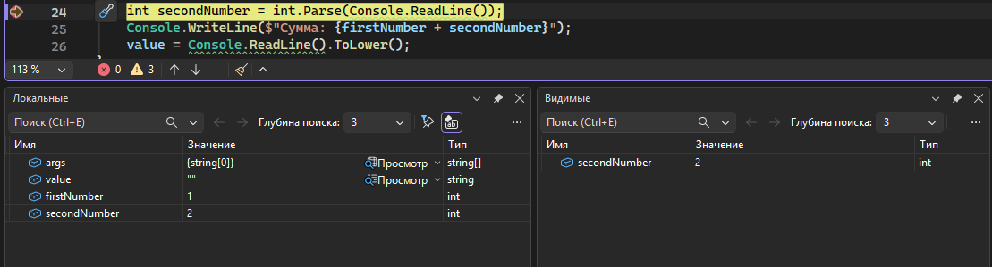
Добавили в программу цикл, заканчивающий программу при вводе “exit”. А также установили условный брейкпоинт на месте сложения на остановку только в случае, если результат сложения больше 100.
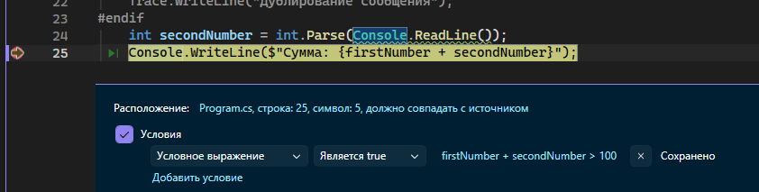

Задание 5.2
Добавили в программу дополнительные сообщения, в консоли Debug и Trace.
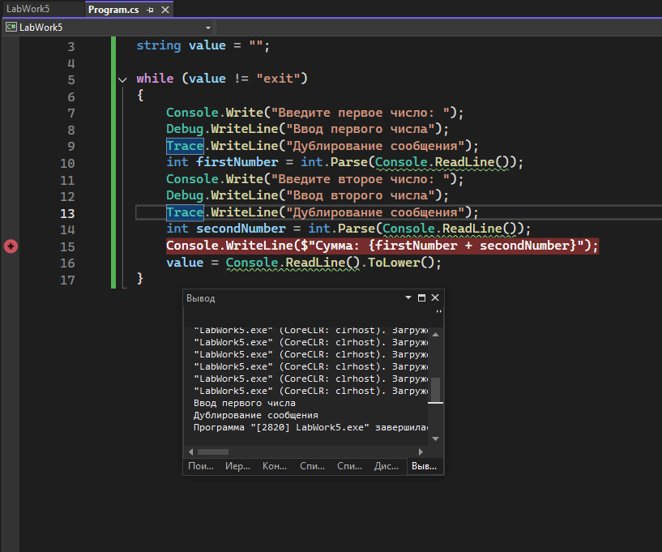

Настроили сообщения таким образом, чтобы они выводились в зависимости от конфигурации приложения.
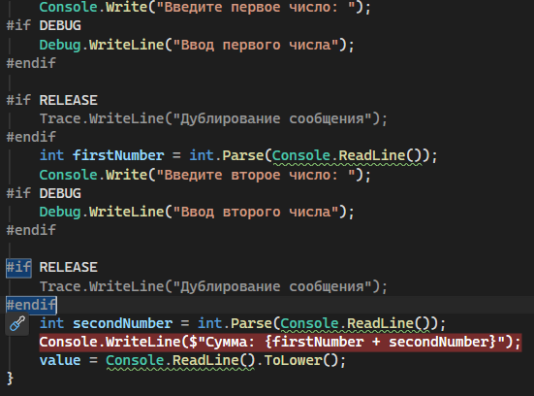
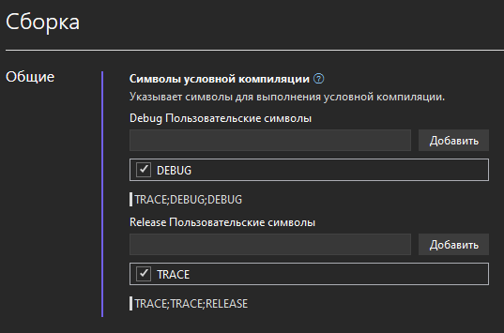

Задание 5.3
Создали метод для расчёта стоимости после применения скидки, добавили Debug.Assert для остановки при некорректных значениях.
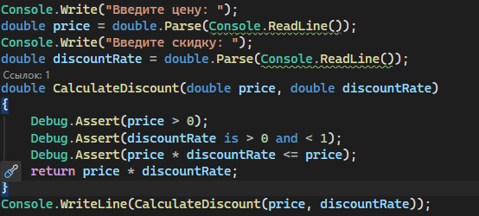

Вызвали метод с корректными и некорректными параметрами, для проверки работы исключений.
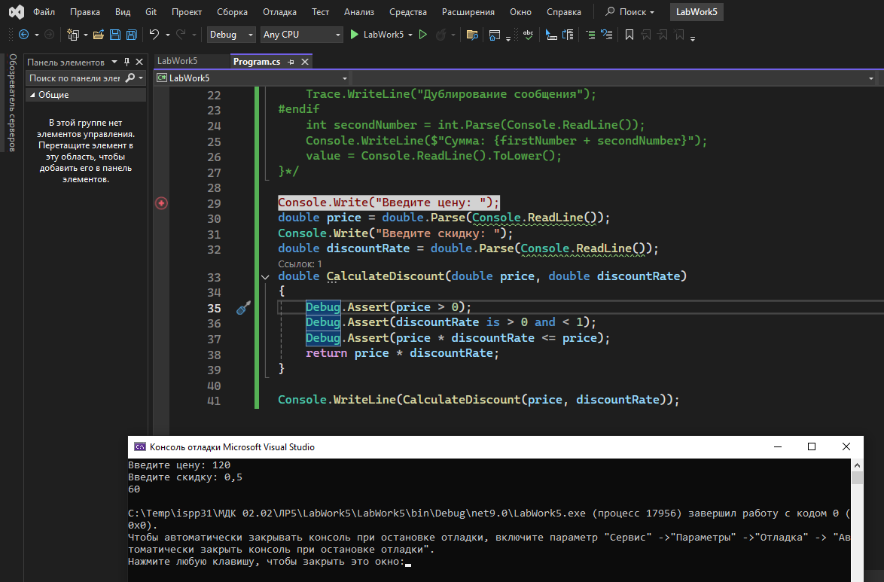
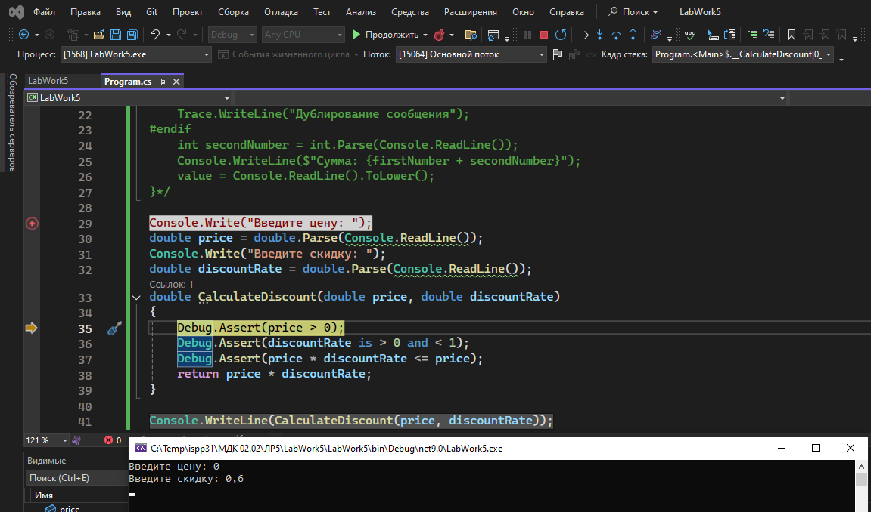
Запустили программу в режиме Debug для проверки работы метода Debug.Assert.
Задание 5.4
Написали программу последовательно вызывающую друг за другом несколько методов, в конце добавили выброс исключения.
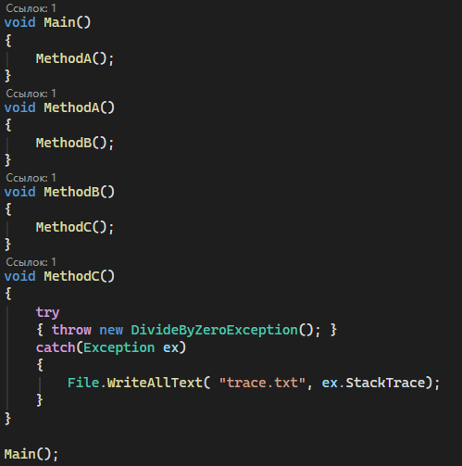
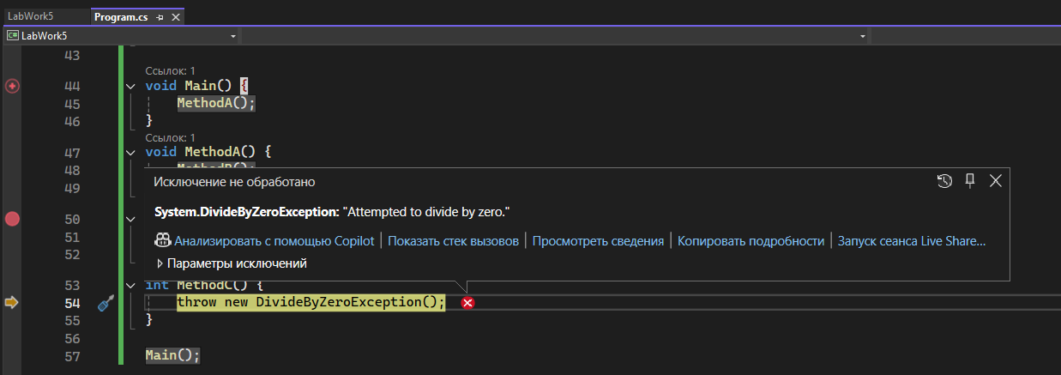
Установили брейкпоинт и с помощью окна Call Stack отследили последовательность вызываемых методов.
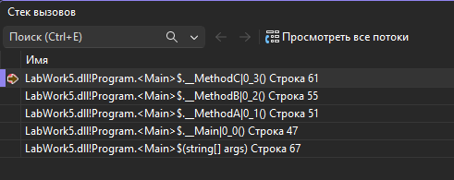

Добавили обработку исключения в метод используя блок try-catch, а также залогировали стек вызовов в текстовый файл.
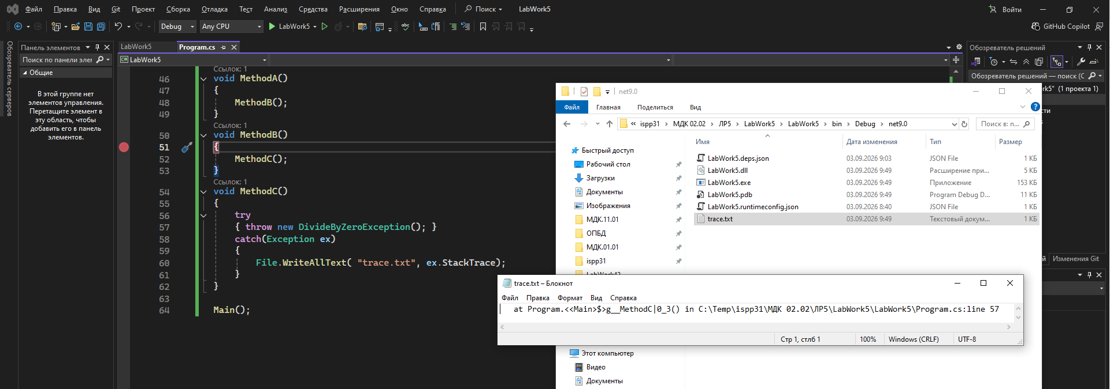
Задание 5
Добавили точку останова для отладки javascript
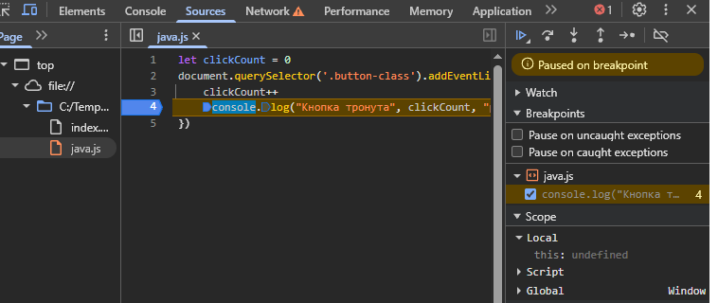
Добавили условную точку останова
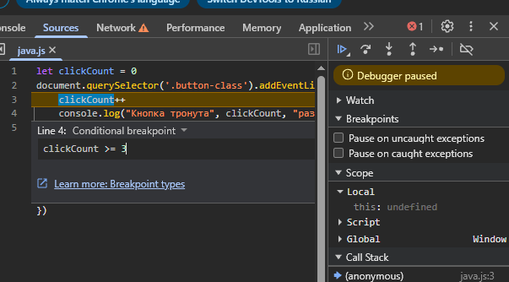
Добавили цикл для вывода чисел установили срабатывание точки останова только при числах кратным 10.
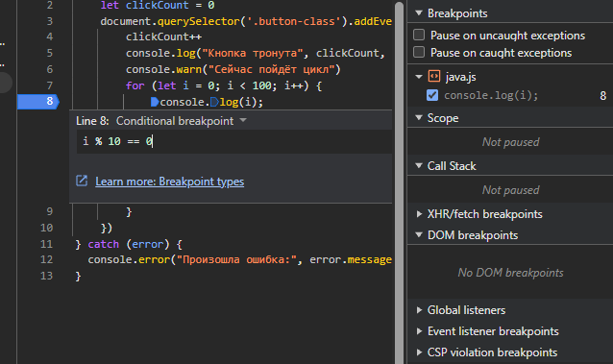
Использовали разные сообщения для логов
